

DAFTAR ISI
BAGIAN | HALAMAN*
Ringkasan Eksekutif (B-I-A) | 3
1. Pendahuluan | 4
2. Data dan Ketentuan Perhitungan | 5
3. Metodologi dan Kerangka Analisis | 6
4. Hasil Analisis: Distribusi Kanal dan Revenue | 7
5. Hasil Analisis: Status Transaksi dan Pembayaran | 8
6. Interpretasi Bisnis dan Prioritas | 9
7. Rekomendasi dan Rencana Implementasi | 10
8. Keterbatasan, Validasi, dan Kesimpulan | 11
Lampiran A. Penjelasan per Slide | 12
Lampiran B. Ringkasan Angka Kunci | 15
Sumber Data | 16

*Nomor halaman mengikuti dokumen hasil akhir dan dapat berubah jika tata letak diedit.

RINGKASAN EKSEKUTIF
B – I – A | Untuk Manajemen Vinix7

BUSINESS
Grup manajemen perhotelan memiliki tingkat hunian kamar yang memuaskan, tetapi margin laba bersih sangat tipis. Manajemen menduga kondisi tersebut berkaitan dengan ketergantungan pada Online Travel Agent (OTA) yang mengenakan komisi pada transaksi, sementara kontribusi website pemesanan hotel sendiri (Direct Web) masih rendah. Analisis Week 10 menggunakan 2.500 catatan percobaan booking selama 1 Juli–30 September 2025 untuk menilai distribusi kanal, status transaksi, revenue, komisi, dan metode pembayaran.

INSIGHT
Sebanyak 2.112 dari 2.500 percobaan booking (84,48%) berasal dari OTA, sedangkan Direct Web hanya 388 transaksi (15,52%). Dari transaksi sukses, OTA menyumbang gross revenue IDR 2.261,15 juta dan estimasi komisi IDR 399,97 juta (17,69%); revenue setelah komisi tercatat IDR 1.861,18 juta. Direct Web menghasilkan IDR 243,90 juta tanpa komisi tercatat. Masalah utama Direct Web terlihat pada keberhasilan transaksi: success rate hanya 51,55%, dibanding 84,61% pada OTA. Failure rate Direct Web mencapai 38,66%, sedangkan OTA 6,11%. Pada Direct Web, kartu kredit gagal pada 138 dari 192 percobaan (71,88%) dan menyumbang 92% dari seluruh transaksi gagal Direct Web.

ACTION
Urutan tindakan yang disarankan adalah: (1) audit dan perbaiki payment gateway, terutama alur kartu kredit; (2) optimalkan pengalaman checkout dan tampilkan metode alternatif yang lebih berhasil; (3) setelah keandalan pembayaran membaik, dorong pertumbuhan Direct Web melalui benefit, loyalty, dan kampanye tertarget. Keberhasilan dipantau melalui success rate Direct Web, failure rate kartu kredit, porsi Direct Web, dan estimasi komisi OTA. Revenue setelah komisi bukan laba bersih karena biaya operasional, pajak, dan biaya lain belum diperhitungkan.
METRIK KUNCI | HASIL
Total percobaan booking | 2.500
Porsi OTA / Direct Web | 84,48% / 15,52%
Success rate OTA / Direct Web | 84,61% / 51,55%
Failure rate OTA / Direct Web | 6,11% / 38,66%
Failure rate kartu kredit Direct Web | 71,88% (138 dari 192)
Estimasi komisi OTA | IDR 399,97 juta

1. PENDAHULUAN

1.1 Latar belakang
Klien merupakan grup manajemen perhotelan yang menghadapi kondisi okupansi kamar memuaskan, tetapi margin laba bersih tipis. Salah satu dugaan manajemen adalah tingginya ketergantungan pada OTA. Kanal tersebut membantu mendatangkan pemesanan, tetapi komisi pada setiap transaksi mengurangi pendapatan yang diterima hotel. Pada saat yang sama, website pemesanan langsung atau Direct Web yang tidak dikenai komisi tercatat memberikan kontribusi revenue jauh lebih rendah.
Kecilnya kontribusi Direct Web dapat disebabkan oleh beberapa kemungkinan, misalnya minat pemesan yang rendah atau kegagalan pada proses booking. Karena itu, analisis tidak berhenti pada perbandingan porsi kanal, tetapi menelusuri status transaksi dan metode pembayaran untuk mengidentifikasi titik hambatan yang terlihat pada data.

1.2 Tujuan analisis
- Mengukur distribusi percobaan booking antara kanal OTA dan Direct Web.
- Membandingkan revenue transaksi sukses serta estimasi komisi OTA.
- Mengukur success rate, failure rate, dan cancellation rate per kanal.
- Mengidentifikasi metode pembayaran Direct Web dengan tingkat kegagalan tertinggi.
- Menyusun rekomendasi yang dapat dijalankan tim operasional, IT, Product/UX, Finance, dan Marketing.

1.3 Pertanyaan bisnis
PERTANYAAN | CARA MENJAWAB
Seberapa besar ketergantungan hotel pada OTA? | Menghitung porsi seluruh percobaan booking per kanal.
Berapa nilai komisi yang mengurangi revenue OTA? | Menghitung gross_rev × comm_fee_pct pada transaksi sukses.
Mengapa kontribusi Direct Web rendah? | Membandingkan status transaksi dan success/failure rate per kanal.
Di mana bottleneck pembayaran Direct Web? | Menghitung failure rate berdasarkan metode pembayaran.
Apa tindakan yang harus didahulukan? | Mengurutkan rekomendasi berdasarkan besarnya masalah dan urutan implementasi.

1.4 Ruang lingkup
Analisis menggunakan 2.500 catatan percobaan booking pada periode 1 Juli sampai 30 September 2025. Kanal OTA terdiri dari OTA_Agd, OTA_Trv, dan OTA_Bkg, yang dibandingkan dengan Direct Web. Fokus analisis adalah distribusi kanal, status transaksi, gross revenue, estimasi komisi, dan metode pembayaran. Data tidak menyediakan error code payment gateway sehingga penyebab teknis spesifik belum dapat dipastikan.

2. DATA DAN KETENTUAN PERHITUNGAN

2.1 Sumber dan struktur data
Sumber data yang disebut dalam dokumen Week 10 adalah Hotel_Booking_Analysis.xlsx. File tersebut berisi 2.500 catatan transaksi percobaan booking pada 1 Juli–30 September 2025. Setiap transaksi memiliki informasi kanal, status, metode pembayaran, gross revenue, dan persentase komisi (gross_rev dan comm_fee_pct).
ITEM | KETERANGAN
Jumlah observasi | 2.500 percobaan booking
Periode | 1 Juli – 30 September 2025
Kanal | OTA_Agd, OTA_Trv, OTA_Bkg, dan Direct Web
Status transaksi | Success, Failed, Cancelled
Variabel finansial | gross_rev dan comm_fee_pct
Variabel pembayaran | Metode pembayaran transaksi

2.2 Aturan perhitungan
KOMPONEN | KETENTUAN
Distribusi booking | Menggunakan seluruh 2.500 transaksi, mencakup Success, Failed, dan Cancelled.
Revenue dan komisi | Hanya transaksi Success: 1.987 transaksi, terdiri dari 1.787 OTA dan 200 Direct Web.
Estimasi komisi | gross_rev × comm_fee_pct.
Success / failure rate | Jumlah status terkait dibagi total percobaan pada kanal atau metode pembayaran yang sama.
Revenue setelah komisi | Gross revenue dikurangi estimasi komisi; bukan laba bersih.

2.3 Pembeda unit analisis
Distribusi booking menggunakan seluruh percobaan transaksi agar funnel kanal terlihat utuh. Sebaliknya, perhitungan revenue dan komisi hanya memakai transaksi berstatus Success agar nilai finansial berasal dari booking yang berhasil. Perbedaan denominator ini penting: persentase distribusi kanal tidak boleh dicampur dengan proporsi revenue transaksi sukses.

3. METODOLOGI DAN KERANGKA ANALISIS

3.1 Alur analisis
- Mengelompokkan 2.500 percobaan berdasarkan kanal booking.
- Menghitung distribusi jumlah dan persentase transaksi per kanal.
- Memfilter transaksi berstatus Success untuk menghitung gross revenue, estimasi komisi OTA, dan revenue setelah komisi.
- Menghitung jumlah Success, Failed, dan Cancelled pada tiap kanal.
- Mengurai transaksi Direct Web berdasarkan metode pembayaran untuk menghitung failure rate masing-masing metode.
- Menerjemahkan temuan menjadi prioritas tindakan, ekspektasi hasil, tim/resource, serta indikator pemantauan.

3.2 Definisi metrik
METRIK | INTERPRETASI
Booking share | Porsi percobaan booking suatu kanal dibanding seluruh percobaan.
Success rate | Persentase percobaan pada kanal/metode yang berstatus Success.
Failure rate | Persentase percobaan pada kanal/metode yang berstatus Failed.
Cancellation rate | Persentase percobaan pada kanal/metode yang berstatus Cancelled.
Estimasi komisi | Nilai gross revenue transaksi sukses dikalikan persentase komisi.
Revenue setelah komisi | Gross revenue dikurangi estimasi komisi; belum memperhitungkan biaya lain.

3.3 Batas interpretasi
Analisis status transaksi dapat menunjukkan lokasi konsentrasi kegagalan, tetapi tidak otomatis membuktikan penyebab teknisnya. Tingginya kegagalan kartu kredit menjadi dasar untuk memeriksa log dan response code, bukan bukti bahwa satu komponen payment gateway tertentu pasti rusak. Rekomendasi teknis perlu divalidasi bersama provider pembayaran dan tim IT.

4. ANALISIS PER SLIDE

4.1 Slide 1: Konteks Bisnis dan Tujuan Analisis
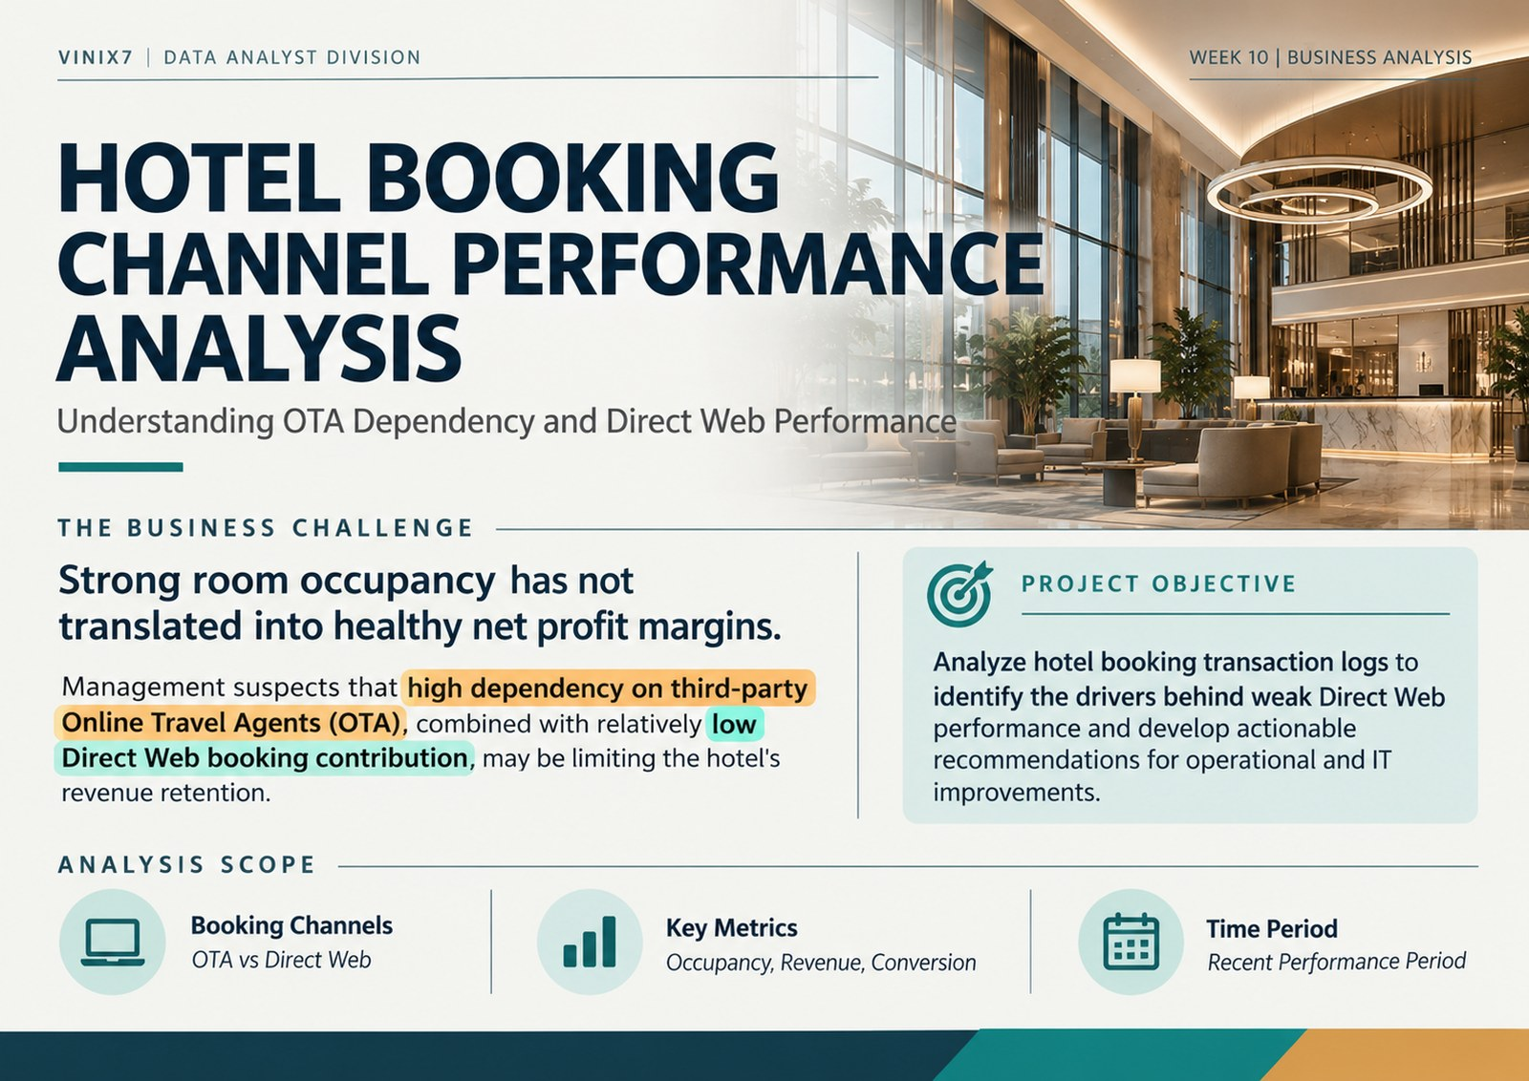
Gambar 1. Slide 1 dari materi Week 10.
Slide pembuka menetapkan tantangan bisnis: okupansi memuaskan tetapi margin tipis. Manajemen menduga ketergantungan pada OTA dan rendahnya kontribusi Direct Web. Ruang lingkup analisis mencakup kanal booking, metrik transaksi, revenue, konversi, serta periode kinerja.
Poin utama:
- Masalah utama: margin laba bersih tipis meskipun okupansi memuaskan.
- Dugaan: komisi OTA besar dan kontribusi Direct Web masih kecil.
- Tujuan: menemukan penyebab lemahnya performa Direct Web dan menyusun tindakan operasional/IT.

4.2 Slide 2: OTA Mendominasi, Komisi Menggerus Pendapatan
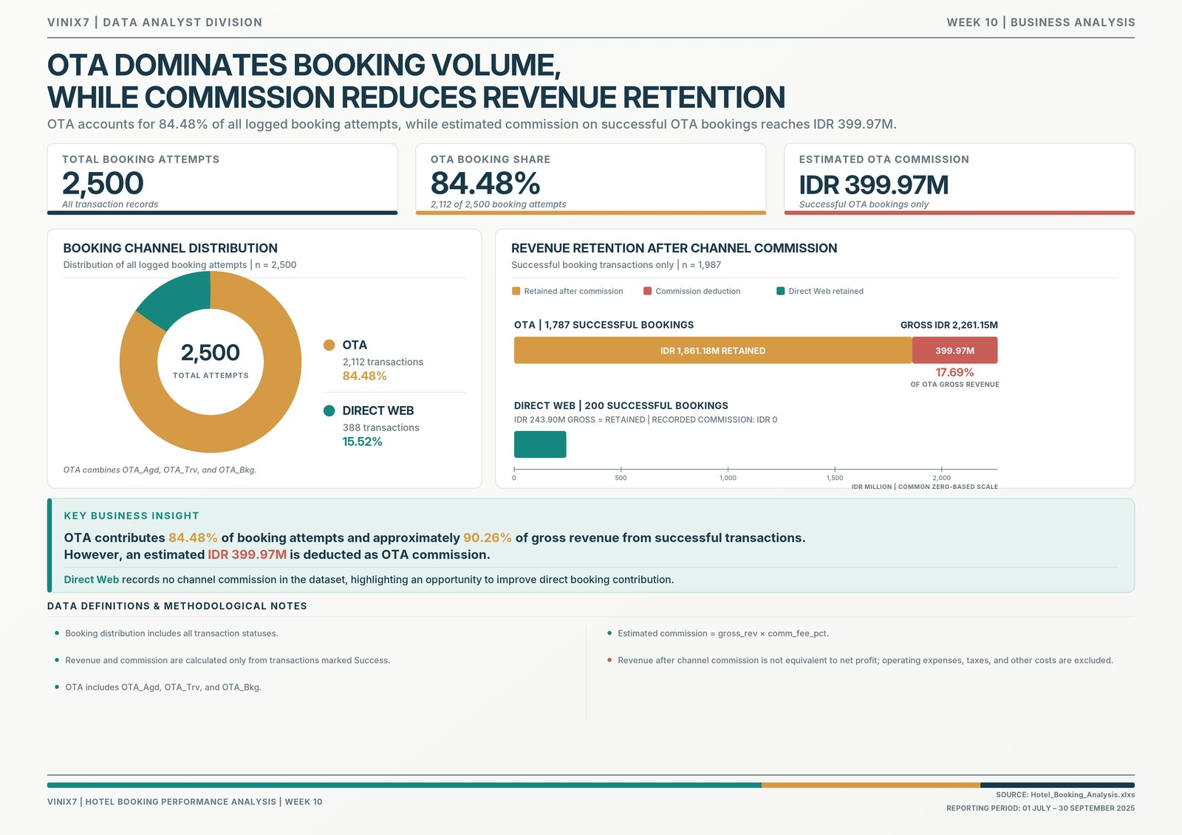
Gambar 2. Slide 2 dari materi Week 10.
Slide ini memperlihatkan 2.500 percobaan booking: OTA 84,48% (2.112) dan Direct Web 15,52% (388). Pada transaksi sukses, estimasi komisi OTA mencapai IDR 399,97 juta atau 17,69% gross revenue OTA. Pesan utamanya adalah ketergantungan OTA terbukti, tetapi akar kontribusi Direct Web yang rendah perlu ditelusuri melalui status transaksi.
Poin utama:
- Total percobaan booking: 2.500; OTA 84,48% (2.112) dan Direct Web 15,52% (388).
- Estimasi komisi OTA: IDR 399,97 juta atau 17,69% dari gross revenue OTA.
- Status transaksi perlu ditelusuri untuk memahami rendahnya kontribusi Direct Web.

4.3 Slide 3: Akar Masalah – Kegagalan Pembayaran di Direct Web
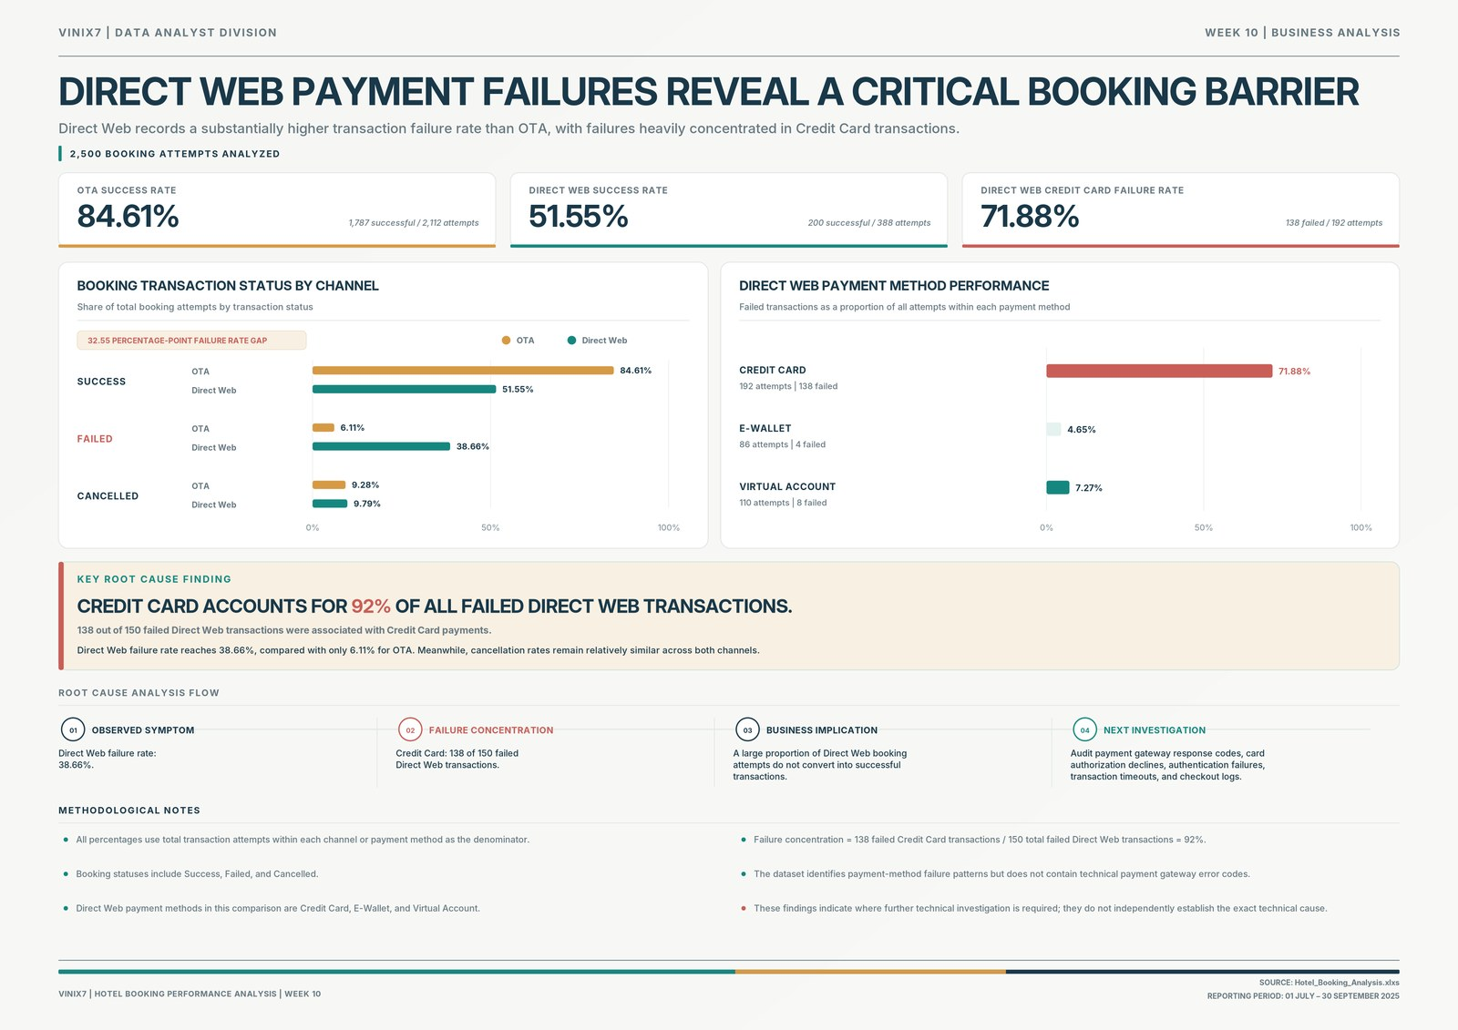
Gambar 3. Slide 3 dari materi Week 10.
Slide ini membandingkan success rate OTA 84,61% dan Direct Web 51,55%. Failure rate Direct Web 38,66% dibanding OTA 6,11%. Kartu kredit Direct Web gagal pada 71,88% percobaan dan menyumbang 92% kegagalan Direct Web. Data ini menjadi titik awal investigasi teknis, bukan bukti penyebab teknis yang sudah pasti.
Poin utama:
- Success rate: OTA 84,61% dan Direct Web 51,55%.
- Failure rate: OTA 6,11% dan Direct Web 38,66%.
- Kartu kredit Direct Web gagal 71,88% dan menyumbang sekitar 92% kegagalan Direct Web.
- Pola ini menjadi titik awal investigasi, bukan bukti penyebab teknis yang pasti.

4.4 Slide 4: Rekomendasi Actionable
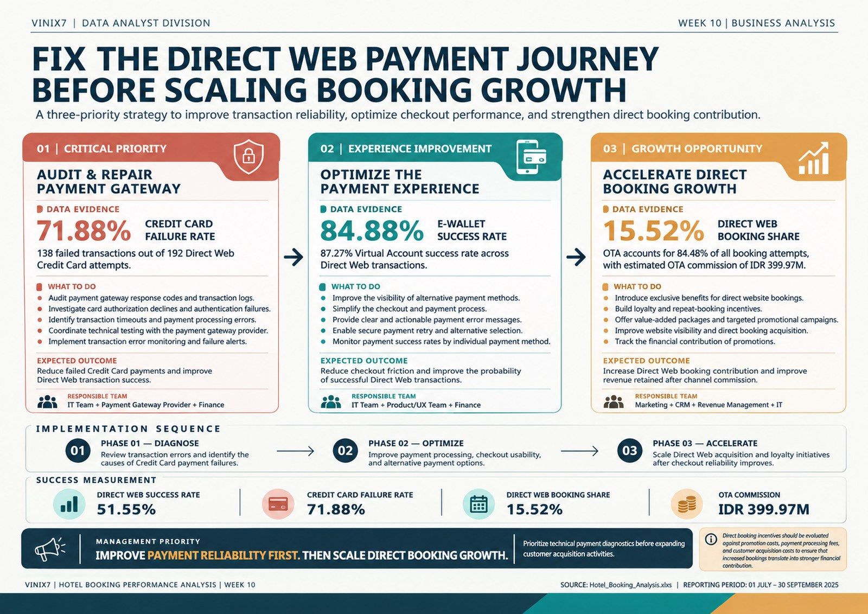
Gambar 4. Slide 4 dari materi Week 10.
Slide rekomendasi mengurutkan tiga tindakan: audit payment gateway, optimasi pengalaman pembayaran, lalu dorong pertumbuhan Direct Web. Fase diagnosis perlu mendahului kampanye akuisisi agar traffic tambahan tidak diarahkan ke proses pembayaran yang belum andal.
Poin utama:
- Prioritas 1: audit dan perbaiki payment gateway, terutama alur kartu kredit.
- Prioritas 2: optimalkan pengalaman pembayaran dan tampilkan metode alternatif.
- Prioritas 3: dorong pertumbuhan Direct Web setelah proses pembayaran lebih andal.

4.5 Slide 5: Executive Infographic
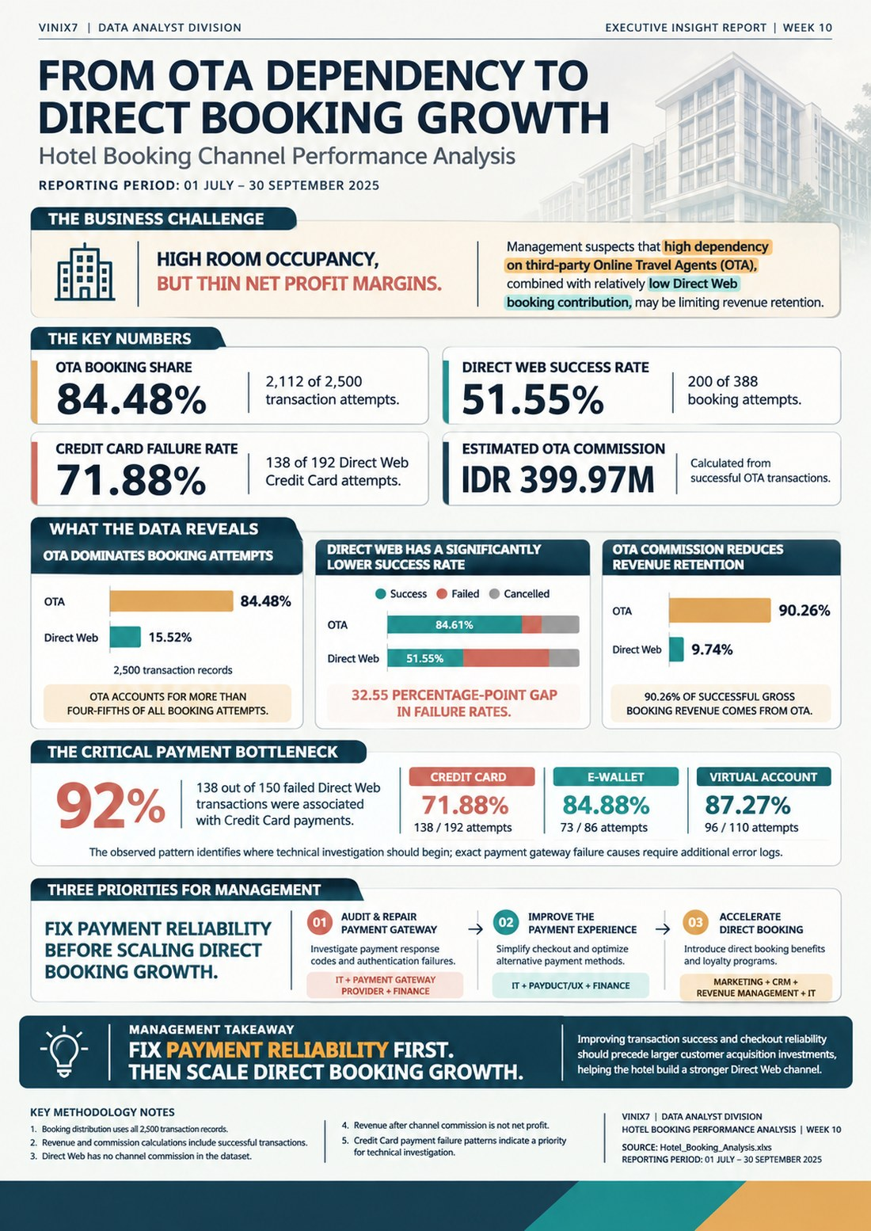
Gambar 5. Slide 5 dari materi Week 10.
Infografis merangkum tantangan, angka kunci, bottleneck kartu kredit, tiga prioritas manajemen, dan pesan penutup. Pesan utamanya adalah memperbaiki keandalan pembayaran terlebih dahulu, kemudian meningkatkan skala Direct Web.
Poin utama:
- Infografis merangkum tantangan bisnis dan angka-angka kunci analisis.
- Bottleneck utama yang perlu ditangani adalah kegagalan pembayaran kartu kredit.
- Pesan utama: perbaiki keandalan pembayaran terlebih dahulu, lalu tingkatkan skala Direct Web.

5. HASIL ANALISIS: DISTRIBUSI KANAL DAN REVENUE

5.1 Distribusi percobaan booking
Dari 2.500 percobaan booking, OTA mendominasi dengan 2.112 transaksi (84,48%). Direct Web hanya mencatat 388 transaksi (15,52%). Komposisi ini menunjukkan ketergantungan tinggi pada kanal pihak ketiga sekaligus ruang pertumbuhan pada kanal langsung.
KANAL | JUMLAH PERCOBAAN | PORSI
OTA (OTA_Agd, OTA_Trv, OTA_Bkg) | 2.112 | 84,48%
Direct Web | 388 | 15,52%
Total | 2.500 | 100,00%

5.2 Revenue dan estimasi komisi
Perhitungan revenue hanya menggunakan 1.987 transaksi sukses, yaitu 1.787 transaksi OTA dan 200 transaksi Direct Web. OTA menghasilkan gross revenue IDR 2.261,15 juta. Estimasi komisi sebesar IDR 399,97 juta atau 17,69% dari gross revenue OTA, sehingga revenue setelah komisi menjadi IDR 1.861,18 juta. Direct Web menghasilkan IDR 243,90 juta tanpa komisi tercatat.
INDIKATOR TRANSAKSI SUKSES | OTA | DIRECT WEB
Jumlah transaksi sukses | 1.787 | 200
Gross revenue | IDR 2.261,15 juta | IDR 243,90 juta
Estimasi komisi | IDR 399,97 juta | Tidak ada komisi tercatat
Revenue setelah komisi | IDR 1.861,18 juta | IDR 243,90 juta

5.3 Makna bisnis
- OTA menghasilkan sekitar 90,26% gross revenue dari transaksi sukses, sehingga perannya dalam pendapatan saat ini sangat besar.
- Estimasi komisi OTA merupakan pengurang pendapatan yang material, tetapi angka setelah komisi tidak boleh disebut laba bersih.
- Porsi Direct Web yang kecil belum cukup menjelaskan penyebabnya; status transaksi perlu diperiksa untuk melihat apakah calon pemesan gagal menyelesaikan booking.

6. HASIL ANALISIS: STATUS TRANSAKSI DAN PEMBAYARAN

6.1 Perbandingan status transaksi per kanal
Success rate OTA mencapai 84,61%, sedangkan Direct Web hanya 51,55%. Perbedaan juga terlihat pada failure rate: Direct Web 38,66%, jauh di atas OTA 6,11%, dengan selisih 32,55 poin persentase. Cancellation rate relatif berdekatan, yaitu 9,28% pada Direct Web dan 9,79% pada OTA. Dengan demikian, pola pembeda utama pada data adalah tingginya transaksi gagal di Direct Web, bukan perbedaan tingkat pembatalan.
METRIK | OTA | DIRECT WEB
Success rate | 84,61% | 51,55%
Failure rate | 6,11% | 38,66%
Cancellation rate | 9,79% | 9,28%

6.2 Kinerja metode pembayaran Direct Web
Kegagalan paling menonjol terjadi pada pembayaran kartu kredit. Failure rate kartu kredit Direct Web mencapai 71,88%, yaitu 138 transaksi gagal dari 192 percobaan. Sebagai pembanding, failure rate e-wallet sebesar 4,65% dan virtual account 7,27%. Sebanyak 138 transaksi gagal kartu kredit tersebut menyumbang 92% dari seluruh 150 transaksi gagal Direct Web.
METODE PEMBAYARAN DIRECT WEB | FAILURE RATE | CATATAN
Kartu kredit | 71,88% | 138 gagal dari 192 percobaan
E-wallet | 4,65% | Tingkat kegagalan lebih rendah
Virtual account | 7,27% | Tingkat kegagalan lebih rendah

6.3 Interpretasi temuan
- Kesenjangan success rate memperlihatkan bahwa Direct Web kehilangan banyak transaksi pada tahap penyelesaian booking.
- Kartu kredit merupakan titik investigasi pertama karena tingkat kegagalannya jauh lebih tinggi dibanding metode alternatif.
- Data menunjukkan pola kegagalan, bukan penyebab teknis yang pasti; error code dan log payment gateway diperlukan untuk diagnosis.

7. INTERPRETASI BISNIS DAN PRIORITAS

7.1 Diagnosis utama
PRIORITAS | BUKTI DATA | ARTI BISNIS
1. Keandalan pembayaran Direct Web | Success rate 51,55%; failure rate 38,66%, dibanding OTA 6,11%. | Calon tamu yang memilih kanal langsung lebih sering gagal menyelesaikan transaksi.
2. Kegagalan kartu kredit | Failure rate 71,88%; 138 dari 150 transaksi gagal Direct Web berasal dari kartu kredit (92%). | Kartu kredit menjadi fokus audit teknis dan koordinasi dengan provider.
3. Ketergantungan pada OTA | OTA mencakup 84,48% percobaan dan estimasi komisi IDR 399,97 juta. | Perbaikan Direct Web berpotensi mengurangi ketergantungan pada kanal berkomisi.

7.2 Mengapa akuisisi belum menjadi langkah pertama
Meningkatkan promosi Direct Web sebelum masalah pembayaran diperbaiki berisiko mendatangkan lebih banyak calon pemesan ke alur transaksi yang masih memiliki tingkat kegagalan tinggi. Karena itu, urutan yang lebih aman adalah diagnosis teknis, optimasi proses pembayaran, lalu akselerasi pertumbuhan kanal langsung.

7.3 Pembacaan dampak finansial
Estimasi komisi OTA sebesar IDR 399,97 juta menggambarkan nilai komisi pada transaksi sukses dalam periode analisis. Angka tersebut bukan nilai penghematan yang otomatis dapat direalisasikan jika booking berpindah ke Direct Web. Perpindahan kanal dapat melibatkan biaya payment processing, promosi, loyalty, akuisisi pelanggan, serta biaya operasional lain yang belum tercakup dalam dataset.

7.4 Kerangka keputusan
- Perbaiki hambatan yang menyebabkan transaksi gagal sebelum menambah volume traffic.
- Gunakan e-wallet dan virtual account sebagai alternatif yang lebih terlihat selama investigasi kartu kredit berlangsung.
- Evaluasi pertumbuhan Direct Web berdasarkan kontribusi finansial setelah memperhitungkan biaya promo dan biaya pemrosesan.

8. REKOMENDASI DAN RENCANA IMPLEMENTASI
Rekomendasi disusun dalam tiga prioritas berurutan. Setiap prioritas mencantumkan tindakan, ekspektasi hasil, serta tim/resource sesuai dokumen sumber.
PRIORITAS / TIM | TINDAKAN UTAMA | EKSPEKTASI HASIL
01. Audit dan perbaikan payment gateway  IT + Provider Payment Gateway + Finance | Audit response code dan log transaksi; selidiki penolakan otorisasi kartu dan kegagalan autentikasi; identifikasi timeout/error pemrosesan; uji teknis bersama provider; pasang monitoring dan alert. | Kegagalan kartu kredit turun dan success rate Direct Web naik.
02. Optimalkan pengalaman pembayaran  IT + Product/UX + Finance | Tampilkan e-wallet dan virtual account lebih jelas; sederhanakan checkout; sediakan pesan error yang jelas dan retry aman; pantau success rate per metode. | Friksi checkout turun dan peluang transaksi berhasil naik.
03. Dorong pertumbuhan Direct Web  Marketing + CRM + Revenue Management + IT | Benefit eksklusif direct booking; loyalty dan insentif repeat booking; paket bernilai tambah; kampanye tertarget; lacak kontribusi finansial promo. | Porsi Direct Web naik dan revenue setelah komisi membaik.

8.1 KPI pemantauan
INDIKATOR | BASELINE WEEK 10 | ARAH PEMANTAUAN
Success rate Direct Web | 51,55% | Meningkat setelah perbaikan payment gateway dan checkout.
Failure rate kartu kredit | 71,88% | Menurun setelah investigasi dan perbaikan bersama provider.
Porsi Direct Web | 15,52% | Meningkat setelah alur pembayaran lebih andal.
Estimasi komisi OTA | IDR 399,97 juta | Dievaluasi bersama perubahan mix kanal dan biaya akuisisi/promo.

8.2 Roadmap implementasi yang disarankan
FASE | FOKUS | KELUARAN YANG DIHARAPKAN
Fase 1 – Diagnosis | Audit log dan response code; telusuri transaksi kartu kredit gagal; koordinasi teknis dengan provider. | Daftar pola error, hipotesis penyebab, dan rencana perbaikan yang tervalidasi.
Fase 2 – Optimasi | Uji perbaikan payment gateway; sederhanakan checkout; perjelas alternatif pembayaran dan pesan error. | Alur pembayaran lebih mudah digunakan dan metrik keberhasilan per metode terpantau.
Fase 3 – Akselerasi | Jalankan benefit direct booking, loyalty, dan kampanye tertarget setelah stabilitas pembayaran dievaluasi. | Porsi Direct Web bertumbuh dengan pengukuran kontribusi finansial promo.

8.3 Siklus monitoring
- Pantau success rate dan failure rate per kanal secara berkala.
- Pisahkan metrik kegagalan berdasarkan metode pembayaran, terutama kartu kredit Direct Web.
- Catat response code, timeout, dan status retry agar investigasi dapat ditelusuri.
- Bandingkan porsi Direct Web dan estimasi komisi OTA dengan baseline Week 10.
- Evaluasi biaya promo, biaya pemrosesan pembayaran, dan biaya akuisisi sebelum menyimpulkan perbaikan kontribusi finansial.

9. KETERBATASAN, VALIDASI, DAN KESIMPULAN

9.1 Keterbatasan analisis
AREA | KETERBATASAN / RISIKO | LANGKAH VALIDASI
Diagnostik teknis | Dataset tidak memuat error code payment gateway sehingga penyebab teknis pasti belum dapat ditentukan. | Ambil response code, log gateway, log autentikasi, timeout, dan hasil uji bersama provider.
Interpretasi revenue | Revenue setelah komisi bukan laba bersih; biaya operasional, pajak, dan biaya lain tidak diperhitungkan. | Gabungkan data biaya operasional, pajak, biaya payment processing, dan biaya promosi.
Penyebut persentase | Persentase dihitung terhadap total percobaan pada kanal atau metode pembayaran yang sama. | Cantumkan denominator pada dashboard dan laporan lanjutan.
Cakupan data | Analisis terbatas pada 2.500 percobaan booking periode 1 Juli–30 September 2025. | Perbarui periode dan evaluasi kestabilan pola pada periode berikutnya.

9.2 Pemeriksaan kualitas sebelum keputusan
- Verifikasi total transaksi dan pembagian status Success, Failed, serta Cancelled per kanal.
- Pastikan perhitungan success/failure rate memakai denominator kanal atau metode pembayaran yang tepat.
- Cocokkan 138 kegagalan kartu kredit dengan total 150 kegagalan Direct Web.
- Validasi estimasi komisi dengan rumus gross_rev × comm_fee_pct pada transaksi sukses.
- Minta log payment gateway sebelum menetapkan akar penyebab teknis atau menyimpulkan perbaikan tertentu.

9.3 Kesimpulan
Analisis Week 10 menunjukkan bahwa ketergantungan pada OTA terlihat dari 84,48% percobaan booking yang berasal dari kanal tersebut, sementara Direct Web hanya menyumbang 15,52%. OTA menghasilkan gross revenue transaksi sukses IDR 2.261,15 juta dengan estimasi komisi IDR 399,97 juta. Di sisi lain, Direct Web memiliki success rate 51,55% dan failure rate 38,66%, lebih buruk dibandingkan OTA.
Kegagalan Direct Web terkonsentrasi pada pembayaran kartu kredit: 138 dari 192 percobaan gagal (71,88%), yang mencakup 92% seluruh kegagalan Direct Web. Temuan ini menjadikan payment gateway sebagai prioritas investigasi pertama, meskipun penyebab teknis pastinya masih memerlukan log tambahan. Setelah pembayaran lebih andal, hotel dapat mengoptimalkan checkout dan mendorong pertumbuhan Direct Web. Evaluasi finansial harus tetap memperhitungkan biaya promo, payment processing, dan biaya lain karena revenue setelah komisi bukan laba bersih.

VINIX7 • DATA ANALYST • KELOMPOK 36
Lampiran
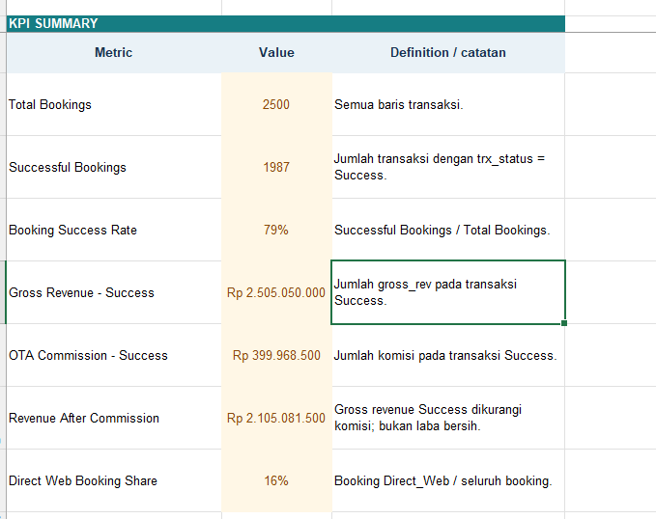 | 

